**Университет ИТМО**

Факультет ПИиКТ

Лабораторная работа №1 по программированию (1 семестр)

**Студент:**

Орехов Сергей Владимирович

Группа P3113

**Преподаватель:**

Письмак Алексей Евгеньевич

**Текст задания**

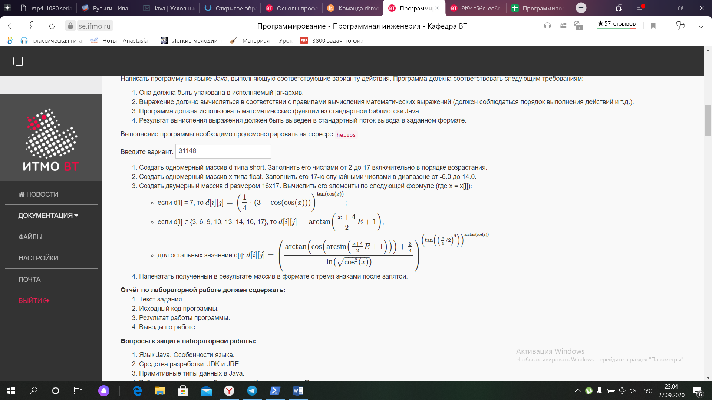

**Код программы**

import java.util.Random;  
  
public class Lab1{  
 public static void main(String[] args){  
 final int size1 = 16;  
 final int size2 = 17;  
 final float left = -6.0f;  
 final float right = 14.0f;  
 short[] d = new short[size1];  
 for(short i = 2; i < size1 + 2; i++){  
 d[i - 2] = i;  
 }  
 float[] x = new float[size2];  
 for (int i = 0; i < size2; i++){  
 x[i] = RandomInArray(left, right);  
 }  
 double[][] l = new double[size1][size2];  
 for(int i = 0; i < size1; i++){  
 for(int j = 0; j < size2; j++){  
 if (d[i] == 7){  
 l[i][j] = (float)Math.pow((0.25 * (3 - 3 * Math.cos(Math.cos(x[j])))), Math.tan(Math.cos(x[j])));  
 }  
 else if (InArray(d[i])){  
 l[i][j] = (float)Math.atan(((x[j] + 4) * Math.E)/2 + 1);  
 }  
 else{  
 l[i][j] = (float)Math.pow(((Math.atan(Math.cos(Math.asin(((x[j] + 4) * Math.E)/2 + 1))) + 0.75) / (Math.log(Math.abs(Math.cos(x[j]))))), Math.pow(Math.tan(Math.pow((x[j] / 2.0), 3)),Math.atan(Math.cos(x[j]))));  
   
 }  
 }  
 }  
 PrintArray(l, size1, size2);  
 }  
 public static boolean InArray(short k){  
 boolean c = false;  
 short[] arr = {3, 6, 9, 10, 13, 14, 16, 17};  
 for(int i = 0; i < 8; i++){  
 if(arr[i] == k){  
 c = true;  
 }  
 }  
 return c;  
 }  
 public static float RandomInArray(float left, float right){  
 Random r = new Random();  
 float len = right - left;  
 float x = r.nextFloat() * len + left;  
 return x;  
 }  
 public static void PrintArray(double[][] l, int size1, int size2){  
 for(int i = 0; i < size1; i++){  
 for(int j = 0; j < size2; j++){  
 System.out.printf("%.3f ", l[i][j]);  
 }  
 System.out.print("\n");  
 }   
 }  
}

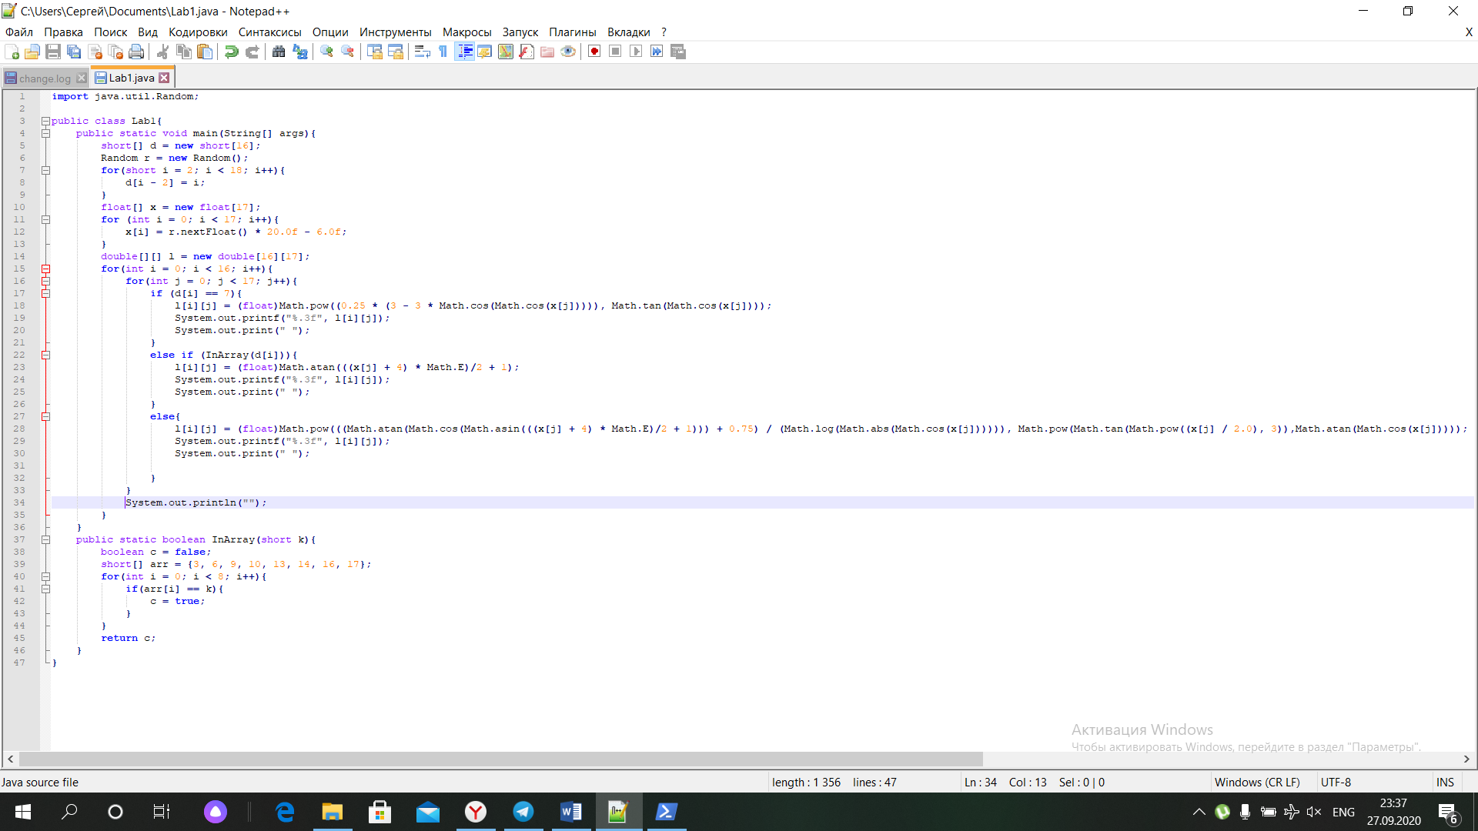

**Результат работы программы**

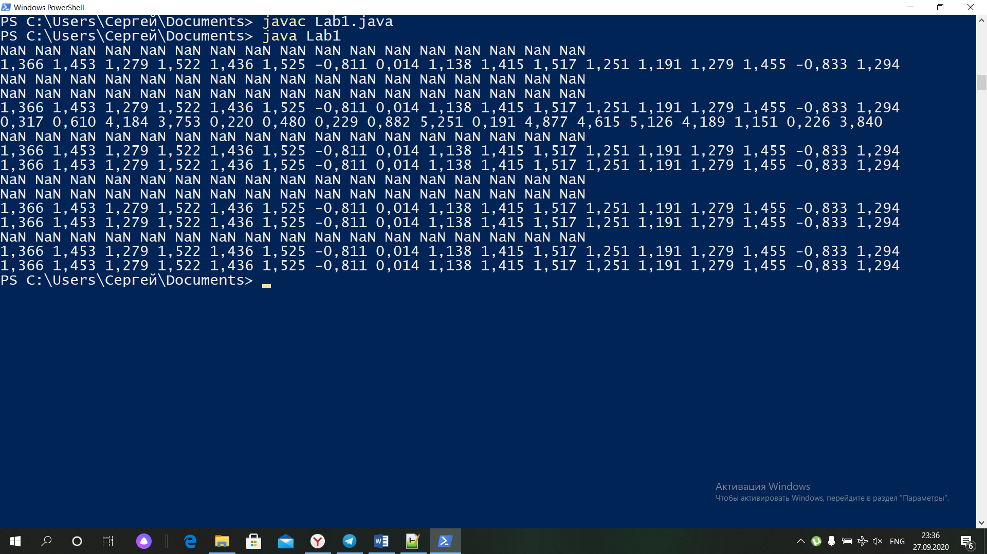

**Вывод**

Программа работает корректно. Появление NaN в некоторых ячейках массива вызвано выходом за ОДЗ математической функции Math.pow().